Государственное бюджетное профессиональное образовательное учреждение Иркутской области «Чунский многопрофильный техникум»

Методическая разработка лекции для родителей на тему: «Химические аддикции! Проблема в психологии подростка».

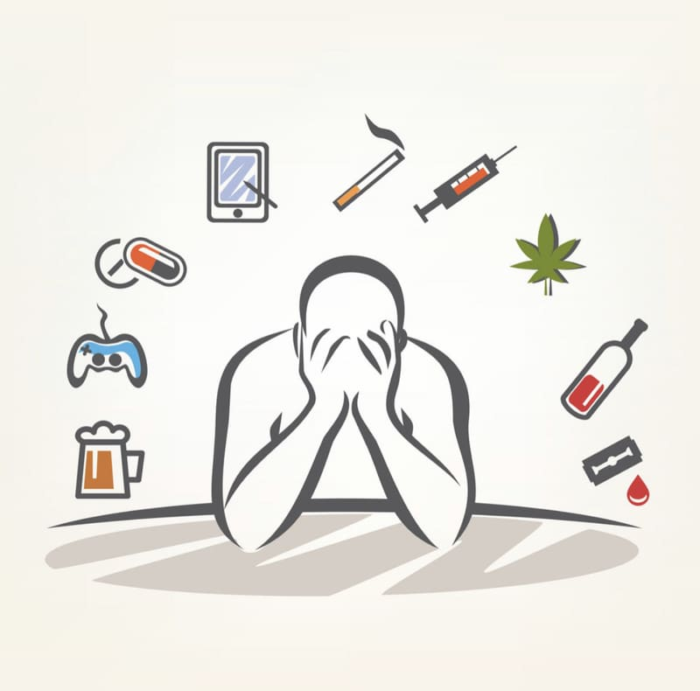

Подготовила:
Педагог-психолог ГБПОУ ЧМТ
Мацюта Татьяна Валерьевна

Чунский 2023г
Итак, что же такое аддикция? И чем страшна химическая аддикция в подростковом возрасте? Сейчас разберёмся!
Виды аддиктивного поведения:
1. Химические аддикции: зависимость от ПАВ – алкоголя, наркотиков, токсических веществ, табакокурение. Внимание фиксируется на одном или нескольких химических веществах, изменяющих психическое состояние. В этом случае жизнь зависимого несовершеннолетнего разрушается значительно быстрее, и в это разрушение вовлекаются близкие ему люди.
2. Нехимические аддикции: переедание, голодание, коллекционирование, сексуальная аддикция, азартные игры, трудоголизм, компьютерные игры и Интернет, фанатное движение в музыке, просмотр «мыльных опер», созависимость. Внимание подростка постоянно фиксируется на определенных предметах или проявлениях активности, принимая такие размеры, что начинает управлять его жизнью, делая несовершеннолетнего беспомощным, лишая воли к противодействию аддикции. Эти предметы или виды деятельности постепенно вытесняют из жизни подростка нормальные контакты с людьми.
Почему же химические зависимости так опасны для подростков? В первую очередь, важно отметить, что именно в подростковом возрасте происходит окончательное формирование организма и любое негативное влияние оставляет серьёзный отпечаток на здоровье подростка. А ведь именно от них зависит будущее. Что же побуждает подростков употреблять психотропные и наркотически вещества, алкоголь, энергетические напитки, табачные изделия? Остановимся на анализе некоторых факторов, которые, на наш взгляд, оказывают значительное влияние на появление химических зависимостей в подростковом возрасте.
Основные признаки употребления ПАВ у подростков:
- снижение интереса к учебе, обычным увлечениям;
- отчужденность, скрытность и лживость;
- эпизоды агрессивности, раздражительности, которые сменяются периодами неестественного благодушия;
- компания подростка зачастую состоит из лиц более старшего возраста и некоторые из них имеют опыт употребления ПАВ;
- эпизодическое наличие крупных или небольших сумм денег;
- изменение аппетита. Периодическая тошнота, рвота;
- сужение или расширение зрачков, состояние оглушенности, заторможенности;
- подросток периодически исчезает из дома;
- на вопросы родителей о том, где бывает, чем занимается, с кем проводит время, отделывается бессмысленными отговорками;
- лжет по любому поводу;
- за короткий период времени полностью сменился круг друзей;
- количество телефонных разговоров у подростка резко увеличилось;
- не проявляет интереса к семейным делам и проблемам.
Основные причины употребления ПАВ:
- уход от скуки, поиск ярких впечатлений, заполнение жизни переживаниями, любопытство;
- получение возможности установления контактов с членами значимой группы, неумение сказать «нет», желание быть похожим на «крутого парня», старшего авторитетного товарища, личный пример родителей;
- желание быть «плохим» в ответ на постоянное давление со стороны родителей «Делай так, будь хорошим». Это может быть и способом привлечения внимания;
- безделье, отсутствие каких-либо занятий либо обязанностей, эксперименты от скуки;
- решение проблемы плохого, неустойчивого настроения, уход от депрессии.
У 10% детей наблюдаются параноидальные симптомы и инфантильный тип личности, у 20% — садомазохистические и эпилептоидные проявления, у 40% — истерические. 90% подростков имеют невротические симптомы – противоречивость, отсутствие мотивации, способности анализировать, стремление избежать обсуждение проблем.
Это далеко не полный список, однако если ваш ребенок резко сменил интересы, друзей, изменилась его успеваемость, поведение – поспешите поговорить хотя бы с психологом.

Почему алко- и наркозависимость развивается у подростков очень быстро?
Подростки незрелы не только эмоционально, но и физически. Весь их организм переживает серьезную перестройку, растет и формируется, стремительно развивается интеллект, вырабатывается множество навыков. Тело меняется, появляются комплексы, желание быть лучше других на фоне сверстников. И все это на фоне практически полного незнания себя и своего места в жизни, неуверенности, беззащитности и одиночества (иногда мнимого).
Достаточно одной дозы наркотика, пары банок пива в неделю – и процесс можно будет уже не остановить. В ответ на попадание психоактивного вещества, мозг выбрасывает в кровь гормоны счастья, эндорфины, а затем уже ребенок стремится получить дозу химического «одобрения» снова и снова.
Конечно, дети считают, что это «просто так», от нечего делать, для веселья, и бросить они могут в любой момент. Но это классический признак наркомана – отрицание.
Последствия зависимости от ПАВ
Социальные последствия употребления ПАВ:
- нарушение социального развития и функционирования – способности общаться с другими без психоактивного вещества, налаживать дружеские связи, любить, понимать других, учиться, накапливать здоровый жизненный опыт, решать повседневные проблемы, делать успехи, преодолевать трудности;
- конфликты в семье, в школе, прогулы, финансовые трудности, нарушение закона, необходимость постоянно лгать себе и другим людям, одиночество.
Психические последствия употребления ПАВ:
- проблемы с организацией собственной деятельности;
- нарушение внимания, памяти, умения думать, понимать, воспринимать новую информацию;
- эмоциональные нарушения:
— раздражительность;
— легкая возбудимость;
— склонность к сниженному настроению;
— агрессивность;
— злость;
— падение активности;
- нарушения мышления:
— подозрительность;
— изменение темпа и функций мышления;
— галлюцинации;
— чувство безнадежности;
— мысли о самоубийстве, действия, направленные на самоповреждение, попытки самоубийства, совершенные самоубийства.
Другие медицинские последствия употребления ПАВ:
- изменяется внешний вид (вялая мимика, бессмысленный взгляд, монотонная речь, бледность, расслаивание ногтей, выпадение волос, похудание);
- поражаются внутренние органы (нервная система, пищеварительная система, имунная система, печень, сердце, дыхательная система (хроническое воспаление, снижение обоняния, его потеря), репродуктивные органы).
Ухоженный, накормленный, заботливо одетый ребенок может быть внутренне одиноким, психологически безнадзорным, поскольку до его настроения, переживаний, интересов никому нет дела.
Родители так боятся, чтобы дети не наделали ошибок в жизни, что не замечают, что не дают им жить. Они попирают и нарушают их права, данные им от рождения, а потом удивляются их инфантильности, несамостоятельности, тому, что страх жизни преобладает у них над страхом смерти.
Ограничиваемый в своей активности ребенок не приобретает собственного жизненного опыта, не убеждается лично в том, какие действия разумны, а какие — нет, что можно делать, а чего следует избегать.

Методы лечения зависимости у подростков
Лечение зависимости отличается от ее типа. Если это компьютерная или игровая зависимость, то подход будет один, а если химическая – другой. Созависимость от матери, например, будет искореняться третьим способом.
Подобрать правильное лечение смогут только специалисты, хорошо знающие особенности подхода к подросткам, имеющие опыт в лечении наркоманов и других зависимых лиц.
К основным подходам относится психотерапия, медикаментозное лечение, изоляция от привычного окружения и искушений.
Благодаря медикаментам можно вывести токсины, следы наркотиков, поддержать силы организма (в стрессовой ситуации падает иммунитет, организм становится ослаблен, может быть дефицит нутриентов, гормональные сбои), контролировать настроение. Все знают, что даже добавки магния успокаивают, так почему такое серьезное мероприятие как лечение зависимости у подростка должно обходиться одними разговорами?

Профилактические меры
Основная задача родителей – быть примером своим детям. Не бросать их на произвол, быть им союзниками и твердой опорой. Пусть подросток знает, что любим, и он всегда может обратиться к вам за советом и поддержкой.
Нельзя полностью изолировать ребенка от друзей и гаджетов, окружать недоверием и контролировать каждый шаг. Этим можно спровоцировать еще большую отчужденность.
Чтобы построить правильно свою линию поведения, нужно понимать, как формируется зависимость у подростков, поэтому без консультации врачей и психотерапевтов очень сложно поступить правильно.
Значительную роль в профилактике химических аддикций сегодня играет наглядная агитация при помощи документальных и художественных фильмов, а также социальных рекламных роликов. Визуальный контент пользуется достаточно широкой популярностью среди подростков и молодежи и направлен на развитие и поддержание навыков здорового образа жизни.
Если профилактика наркомании является основной целью фильма или видеоролика, то его содержание должно соответствовать следующим требованиям:
позитивное настроение;
информация о трагических последствиях наркомании;
отсутствие сцен употребления наркотиков, алкоголя, табака и т.д;
участие квалифицированных специалистов — наркологов, психологов и работников правоохранительных органов;
понятный и доступный вывод.
Другим профилактическим направлением в борьбе с наркоманией является санитарно-просветительская работа в учебных заведениях. Она включает в себя следующее:
лекции и семинары о проблемах подростковой наркомании;
рассказ о тяжелых последствиях наркомании для здоровья человека — отравлениях и смертях от наркотиков;
обучение приемам выявления наркотического опьянения.
Проводить семинары и лекции должны медицинские специалисты — психологи, наркологи, сотрудники реабилитационных центров.
Разумеется, если химическая аддикция изначально не интересна подростку, то и риск возникновения зависимости сводится к минимуму. Поэтому не менее эффективным средством борьбы с зависимостью молодежи будет достойная альтернатива употреблению запрещённых средств. Чаще всего это серьезные увлечения в виде спорта, творчества или хобби. Для родителей и педагогов особенно важно поддерживать подростка в его увлечениях.
Пропаганда здорового образа жизни и профилактические меры следует начинать в начальной школе и продолжать до старших классов. Таким образом, грамотная профилактика поможет существенно уменьшить число наркоманов, лишая наркотики привлекательности в глазах подростков.
Советы родителям по снижению риска химической зависимости у подростка
1. Не паникуйте. Даже если вы уловили подозрительный запах или обнаружили на руке сына или дочери след укола, это ещё не означает, что теперь ребёнок неминуемо станет зависимым. Часто подростка вынуждают принять наркотик или алкоголь под давлением. Постарайтесь с первых минут стать не врагом, от которого нужно скрываться и таиться, а союзником, который поможет справиться с бедой.
2. Сохраните доверие. Ваш собственный страх может заставить вас прибегнуть к угрозам, крику, запугиванию. Это оттолкнёт подростка, заставит его замкнуться. Не спешите делать выводы. Возможно для вашего ребёнка это первое и последнее знакомство с наркотиком, алкоголем, табаком и т.д. Будет лучше, если вы поговорите с ним на равных, обратитесь к взрослой его личности. Возможно, что наркотик и т.д. для него способ самоутвердиться, пережить личную драму или заполнить пустоту жизни.
3. Оказывайте поддержку. «Мне не нравится, что ты сейчас делаешь, но я всё же люблю тебя» - вот основная мысль, которую вы должны донести до подростка. Он должен чувствовать, что бы с ним не произошло, он сможет с вами откровенно поговорить об этом. Как бы ни было трудно, очень важно, чтобы родители беседовали с детьми о запретных веществах, последствиях их употребления. Родители знают своих детей лучше, чем кто-либо, особая родительская интуиция (ею обладают очень многие) позволяет почувствовать самые незначительные изменения, происходящие с их сыновьями и дочерями.
При малейшем подозрении, что ребенок употребляет запрещённые вещества, необходимо сразу же поговорить с ним. Поощряйте интересы и увлечения подростка, которые должны стать альтернативой зависимости, интересуйтесь его друзьями, приглашайте их к себе домой. И наконец, помните, что сильнее всего на подростка будет действовать ваш личный пример. Подумайте о своём собственном отношении к некоторым веществам типа табака, алкоголя, лекарств.
4. Обратитесь к специалисту. Если вы убедились, что подросток не может справиться с зависимостью самостоятельно, и вы не в силах ему помочь, обратитесь к специалисту. Не обязательно сразу к наркологу, лучше начать с психолога или психотерапевта. При этом важно избежать принуждения. В настоящее время существуют различные подходы к лечению наркомании.
Посоветуйтесь с разными врачами, выберите тот метод и того врача, который вызовет у вас доверие. Будьте готовы к тому, что спасение вашего ребёнка может потребовать от вас серьёзных и длительных усилий.
Родители и дети связаны невидимыми нитями. Выкарабкаться в одиночку, у ребенка почти нет шансов. Поэтому лечение наркомании должно начинаться с родителей.

